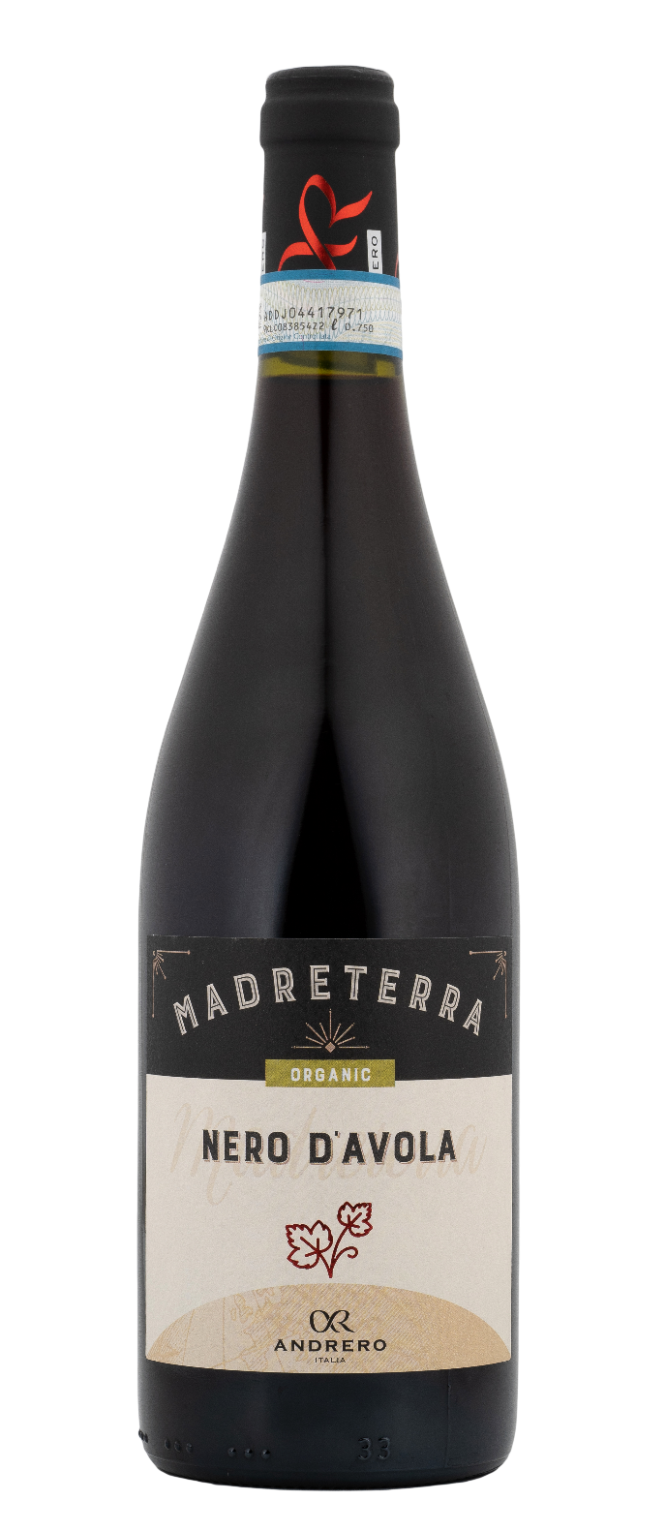
NERO D’AVOLA DOP BIO – MADRETERRA

Vitigno: Nero d’Avola 100%
Alc. Vol.%: 14
Annata: 2022
Zuccheri residui g/l: 6,0
Acidità tot. g/l: 5,6
Regione: Sicilia
Zona di produzione: Vigneti nell’area di Fauma / Realmonte - provincia di Agrigento
Capacità: 750ml

CARATTERISTICHE

Vinificazione: In serbatoi di acciaio
Affinamento: Dopo fermentazione malolattica, il vino è conservato per circa 6 mesi in serbatoi di acciaio
Resa per ettaro: 12000kg
Colore: Rosso acceso con riflessi violacei
Bouquet: Chiari aromi di frutti di bosco e ribes
Sapore: Bilanciato e corposo, ma fruttato e armonioso al contempo

ABBINAMENTI GASTRONOMICI

Si abbina con piatti saporiti di pasta, carne alla griglia e carni bianche.
Temperatura di servizio 16-18 °C
DATI TECNICI / PALLETTIZZAZIONE

Formato da 750ml:
Codice articolo V01012A
GTIN-13 bottiglia 8017868001034
GTIN-13 cartone 8017868001232
Tipo chiusura sughero
Cartoni da 6 bottiglie
Misura pallet 80x120cm
Cartoni/fila 21
Cartoni/pallet 105
Kg/cartone 7,2
Kg/pallet 775

Contiene solfiti
OGM Free
Revisione 01. 26.07.2024

